Niveau Terminale

Titre de la séquence : Remédiation à la Q1 de l’EC2 de Métropole 22 mai 2022 (1. A l’aide du document, vous présenterez les sources de la croissance du Danemark en 2019. )

Aller vers une interprétation juste des unités et des contributions à la croissance.

Durée 30 minutes

Ecrit
Travail individuel
Erreur consignes | Erreur habitudes scolaires | Erreur conceptions alternatives |  | Erreur opération intellectuelle | Erreur démarches |  | Erreur surcharge cognitive | Erreur autre discipline | Erreur contenu
Après une évaluation diagnostique |  |  | Après une évaluation formative |  |  | Après une évaluation sommative
Routinier |  |  |  |  | Ponctuel

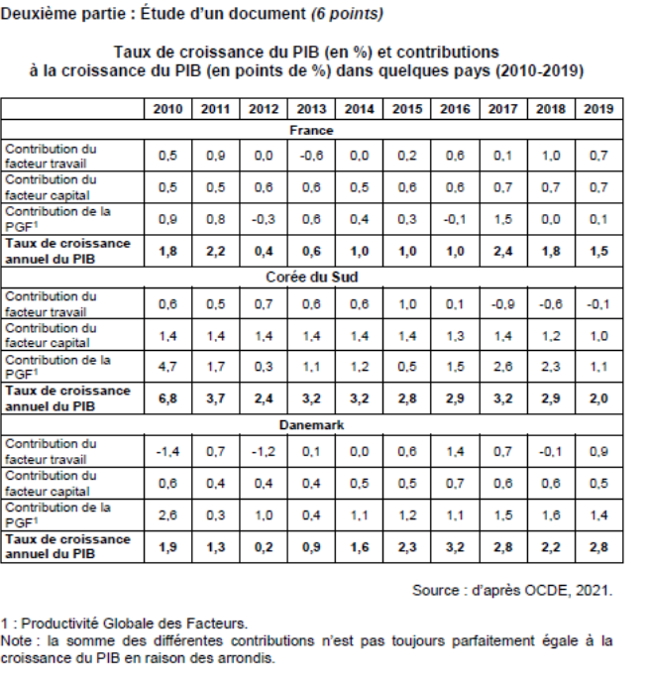
Q1. Additionnez les 3 contributions à la croissance danoise en 2019 (dernière colonne pour le Danemark). Que remarquez-vous ?
Q2. Quelle est la part de la croissance qui s’explique par l’augmentation des facteurs travail et capital ? Comment qualifie-t-on cette croissance ?
Q3. Quelle est la part de la croissance qui s’explique par la productivité globale des facteurs ? Comment qualifie-t-on cette croissance ?
Q4. Quelle est l’unité :
-des contributions à la croissance ?
-du taux de croissance du PIB ?
-du PIB ?
Q5. Recherchez sur internet le montant du PIB danois en 2019.
Q6. Voici des erreurs retrouvées dans vos copies, pourriez-vous indiquer pourquoi elles sont fausses :
- « En 2019, selon l’OCDE le PIB du Danemark est de 2.8 »
- « En 2019, selon l’OCDE le PIB du Danemark est de 2.8 % »
- « En 2019, selon l’OCDE le PIB de la France a augmenté de 2.8 points de % »
- « En 2019, selon l’OCDE, la contribution du travail a augmenté de 0.9 points de % »
- « En 2019, selon l’OCDE, la contribution du travail a augmenté de 0.9 % »
- « Ici on constate que la croissance est autant intensive qu’extensive, elle est donc endogène »

